**项目开发计划**

**项目名称**：山东省企业就业失业数据采集系统

**编制人：** 陈泽鸿

**版本：**  V 2.0

**日期：** 2020.4.10

**历史版本记录**

|  |  |  |  |  |
| --- | --- | --- | --- | --- |
| **编号** | **修订日期** | **版本号** | **编制人** | **说明** |
| 1 | 2020.3.15 | V 1.0 | 陈泽鸿 | 项目的第一版计划书，指导项目有序顺利进行 |
| 2 | 2020.4.10 | V 2.0 | 陈泽鸿 | 客户需求变更，修订项目计划 |
| 3 |  |  |  |  |
| 4 |  |  |  |  |
| 5 |  |  |  |  |

目录

1.内容简介 4

1.1 文档目的 4

1.2 文档范围 4

2.项目概况 4

2.1 项目名称 4

2.2 项目用途 4

2.3 用户分析 4

2.4 流程说明 4

3.项目范围 5

4.项目组织结构 5

5.项目依赖关系 5

5.1 项目关键路径分析 5

5.2 技术方法和工具 5

6.交付件 6

7.资源计划 6

7.1 人力资源 6

7.2 软硬件资源 7

7.3 成本、预算 7

8.进度计划 7

8.1 项目里程碑计划 7

8.2 详细计划 8

9.质量计划 8

9.1 总体要求 8

9.2 产品要求 8

9.3 产品审计活动 9

10.配置管理计划 9

10.1 配置工具 9

10.2 基线配置 9

10.3 配置准则 10

11.沟通计划 10

11.1 项目组会议 10

11.2 项目报告机制 10

12.风险管理计划 11

13.验收标准 12

# 内容简介

## 1.1 文档目的

本文档是《山东省企业就业失业数据采集系统》项目的项目计划书。目的在于保证项目团队按时保质地完成项目目标，项目团队成员更好地了解项目情况，项目工作开展的各个过程合理有序。

## 1.2 文档范围

本文档一共由十二个部分组成，涵盖了项目各个生命周期的计划。其中包括项目组织、范围计划、成本计划、资源计划、进度计划、质量计划、配置管理计划、沟通计划、风险管理计划等内容。

# 2.项目概况

## 2.1 项目名称

《山东省企业就业失业数据采集系统》。

## 2.2 项目用途

本项目主要用于山东省内企业的数据采集。

## 2.3 用户分析

企业用户、省用户。

## 2.4 流程说明

（1）省管理部门创建企业账号

（2）企业通过账号登录系统，补充企业基础信息，然后上报到省备案，备案通过后可以每月上报数据；

（3）每个月企业按省规定的时间上报本企业就业失业情况，上报到省局，省局汇总后上报到部委，省局对上报的数据进行分析汇总并以图形形式显示。

# 3.项目范围

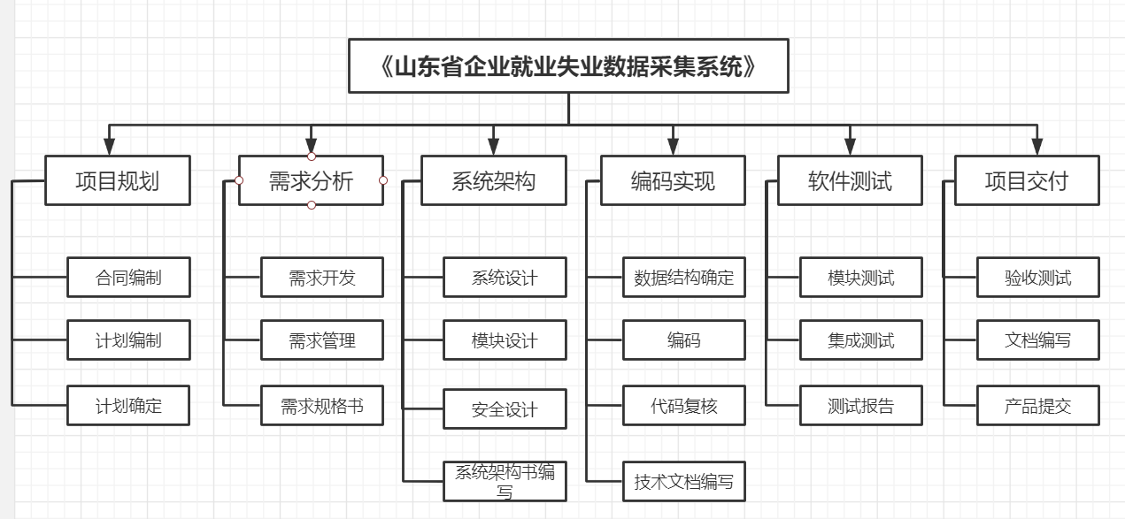

# 4.项目组织结构

本团队一共由6大角色，共11人组成。具体如下表所示：

|  |  |  |  |  |
| --- | --- | --- | --- | --- |
| **NO** | **角色** | **职责** | **人员** | **向谁汇报** |
| 1 | 项目经理 | 制定项目计划，确认项目进度，指导项目顺利完成 | 陈泽鸿 |  |
| 2 | 客户代表 | 与客户沟通，了解客户需求 | 客户代表A | 项目经理 |
| 3 | 系统架构师 | 负责项目软件的总体设计，系统架构 | 架构A | 项目经理 |
| 4 | 编码人员 | 负责软件具体功能的编码实现 | 编码A、B、C、D | 项目经理 |
| 5 | 测试人员 | 测试已完成功能是否完善，有无BUG，质量是否符合要求 | 测试A、B、C | 项目经理 |
| 6 | 文档编写人员 | 本项目相关文档的编写 | 文档A | 项目经理 |

# 5.项目依赖关系

## 5.1 项目关键路径分析

本项目一共由需求分析、系统设计、编码实现、软件测试、文档编写、产品交付共六大环节组成。其中任意一个环节出问题都有可能导致项目无法按照计划完成。

|  |  |  |  |
| --- | --- | --- | --- |
| **任务名称** | **依赖于** | **负责人** | **说明** |
| 需求分析 | 客户 | 客户代表A | 是进入项目开发的必经之路 |
| 系统设计 | 需求分析 | 架构A | 基于需求分析，又是编码的原理依据 |
| 编码实现 | 需求分析、系统设计 | 编码A | 项目开发的重要过程 |
| 软件测试 | 需求分析、编码实现 | 测试A | 保证项目质量符合要求 |
| 文档编写 | 需求分析、系统设计、编码实现、软件测试 | 文档A | 是项目团队、客户了解项目的途径 |
| 产品交付 | 需求分析、系统设计、编码实现、软件测试、文档编写 | 陈泽鸿 | 项目结束的标志 |

## 5.2 技术方法和工具

编程语言：JAVA、HTML、Swift

数据库：SQL数据库

# 6.交付件

|  |  |  |  |  |
| --- | --- | --- | --- | --- |
| **产品名称** | **说明** | **质量保证活动** | **验收标准** | **交付形式** |
| 需求规格说明书 | 描述项目需求 | 正规检视及评审 | 归档、发布 | 文档 |
| 项目开发计划 | 制定项目范围、进度、成本等方面计划 | 正规检视及评审 | 归档、发布 | 文档 |
| 系统设计文档 | 描述项目的系统架构 | 正规检视及评审 | 归档、发布 | 文档 |
| 技术文档 | 描述项目所采用的开发技术 | 正规检视及评审 | 归档、发布 | 文档 |
| 模块代码 | 项目各个模块的实现源代码 | 正规检视及评审 | 功能测试 | 源代码 |
| 测试文档 | 项目测试报告 | 正规检视及评审 | 归档、发布 | 文档 |
| 操作手册 | 描述项目的操作流程 | 正规检视及评审 | 归档、发布 | 文档 |
| 安装指南 | 描述项目的安装方法 | 正规检视及评审 | 归档、发布 | 文档 |
| 山东省企业就业失业数据采集系统 | 项目的核心 | 正规检视及评审 | 交付 | 软件 |

# 7.资源计划

## 7.1 人力资源

|  |  |  |  |
| --- | --- | --- | --- |
| **NO** | **名称** | **人数** | **要求** |
| 1 | 项目经理 | 1 | 熟悉项目，精通项目管理，能够很好地为项目顺利进行提供方针 |
| 2 | 客户代表 | 1 | 能有客户友善沟通，保证了解客户需求 |
| 3 | 系统架构师 | 1 | 熟悉系统架构，精通PC端和移动端开发 |
| 4 | 编码人员 | 4 | 精通JAVA、HTML语言，有良好的软件体系结构知识 |
| 5 | 测试人员 | 3 | 对软件功能有清晰认识，能够发现软件存在的不足之处 |
| 6 | 文档编写人员 | 1 | 熟悉项目开发过程中所有文档的编写 |

## 7.2 软硬件资源

包括但不限于电脑、常用办公软件、数据库软件等。

## 7.3 成本、预算

时间：2020.3.9 —— 2020.7.30

成本：10万元人民币

# 8.进度计划

## 8.1 项目里程碑计划

|  |  |  |
| --- | --- | --- |
| **阶段** | **估计结束日期** | **交付件** |
| 需求获取、分析 | 2020.3.15 | 需求规格说明书 |
| 系统设计 | 2020,3,30 | 系统设计文档 |
| 各功能模块编码实现 | 2020.5.15 | 技术文档、模块代码 |
| 模块功能测试 | 2020.6.10 | 测试文档 |
| 模块集成、软件完善 | 2020.6.30 | 山东省企业就业失业数据采集系统 |
| 软件总体测试、文档编写 | 2020.7.30 | 山东省企业就业失业数据采集系统、测试文档、操作手册、安装指南 |

## 8.2 详细计划

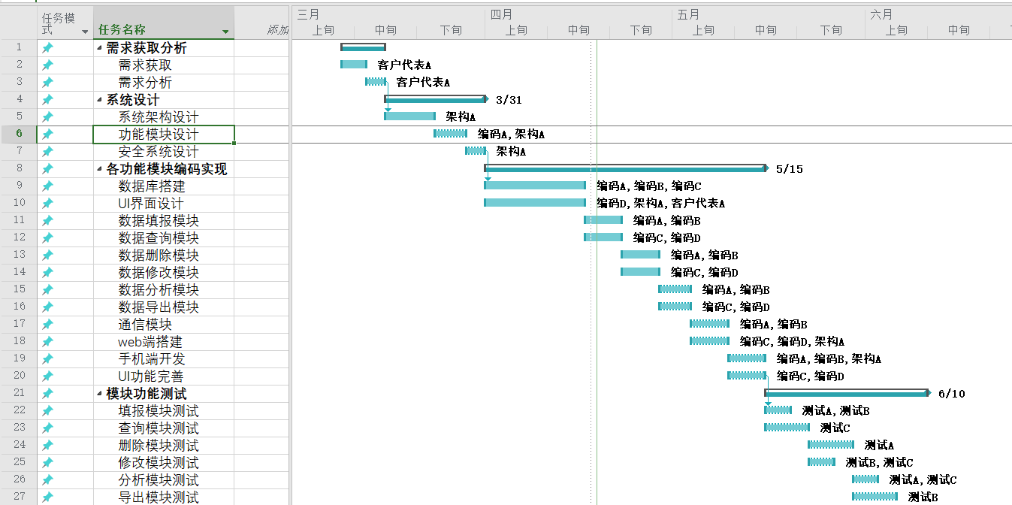

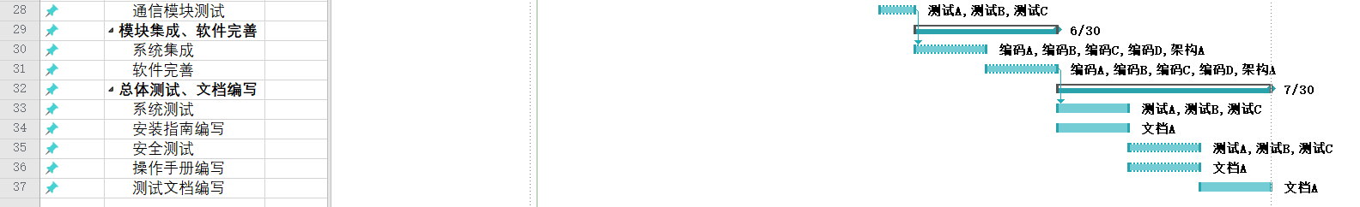

具体可查阅进度计划.mpp文件。

# 9.质量计划

## 9.1 总体要求

严格按照项目开发过程中的各项步骤，从项目立项，需求分析、系统设计、编码实现、软件测试等直到项目终止，各个过程的交付物必须按时按质提交。

## 9.2 产品要求

|  |  |
| --- | --- |
| **产品** | **要求** |
| 软件 | 1. 软件功能符合需求，经过全面测试再进行交付 2. 支持并行操作用户数：3000 3. 处理单个企业数据响应时间：0.3s；   （3）传输的数据都采用高强度的加密算法加密，使得数据即使泄漏、被截获后，也无法识别相关的数据内容，确保数据安全。对于客户端与服务器交互的数据，使用安全套接子层进行信息交换，并在客户移动终端和服务器之间重要的信息的交换。 |
| 编码 | 1. 整体设计架构易于拓展；模块与模块之间高内聚、低耦合。 2. 代码简洁易懂、易于维护 |
| 文档 | 1. 项目相关文档均已国际标准作为模板 2. 各文档条理清晰，主旨明确 |

## 9.3 产品审计活动

|  |  |  |
| --- | --- | --- |
| **审计时期** | **待审计产品** | **审计方式及要求** |
| 需求分析阶段 | 需求规格说明书、项目开发计划 | 正规检视，文档符合质量要求 |
| 系统设计阶段 | 系统设计文档 | 正规检视，文档符合质量要求 |
| 编码实现阶段 | 技术文档、模块代码 | 代码测试，文档符合质量要求，功能符合项目需求 |
| 软件测试阶段 | 测试文档 | 正规检视，文档符合质量要求 |
| 最终交付阶段 | 山东省企业就业失业数据采集系统、操作手册、安装指南 | 正规检视，文档符合质量要求，软件符合客户需求 |

# 10.配置管理计划

## 10.1 配置工具

本项目选用GIT做作为配置管理工具

## 10.2 基线配置

|  |  |  |  |
| --- | --- | --- | --- |
| **基线名称** | **内容** | **建立时机** | **配置人员** |
| 计划基线 | 项目计划书 | 合同签订 | 陈泽鸿 |
| 需求基线 | 需求规格说明书 | 软件需求回顾 | 客户代表A |
| 开发配置 | 系统设计文档  技术文档  测试文档  源代码 | 设计回顾  测试阶段 | 架构A、编码A、测试A |
| 产品基线 | 可执行文件  操作指南  安装手册 | 初步开发结束 | 陈泽鸿、文档A |

## 10.3 配置准则

（1）唯有改基线配置人员可以对基线配置项进行更新、修改

（2）基线变更需经过项目经理及其影响部门审核

（3）在每一个里程碑结束后应对各基线配置项进行审计活动

# 11.沟通计划

## 11.1 项目组会议

|  |  |  |  |
| --- | --- | --- | --- |
| **NO** | **会议** | **时期、频度** | **参与人员** |
| 1 | 阶段结束会议 | 本项目期内一共五次 | 全体人员 |
| 2 | 周常例会 | 两周一次 | 全体人员 |
| 3 | 需求分析会议 | 在需求分析阶段，三天一次 | 项目经理、客户代表、系统架构师、编码人员 |
| 4 | 模块设计会议 | 在系统设计阶段，一周一次 | 系统架构师、编码人员 |
| 5 | 编码进度会议 | 在编码阶段，一周一次 | 项目经理、系统架构师、编码人员 |
| 6 | 功能测试会议 | 在测试阶段，一周一次 | 编码人员、测试人员 |

## 11.2 项目报告机制

|  |  |  |  |
| --- | --- | --- | --- |
| NO | 报告 | 汇报人 | 向谁汇报 |
| 1 | 项目状态报告 | 项目经理 | 全体人员 |
| 2 | 项目阶段结束报告 | 各阶段负责人 | 全体人员 |
| 3 | 需求分析报告 | 客户代表 | 项目经理、客户代表、系统架构师、编码人员 |
| 4 | 系统设计报告 | 系统架构师 | 项目经理，编码人员 |
| 5 | 编码进展报告 | 编码人员 | 项目经理 |
| 6 | 软件测试报告 | 测试人员 | 项目经理、编码人员、系统架构师 |

# 12.风险管理计划

|  |  |  |  |  |
| --- | --- | --- | --- | --- |
| **类别** | **风险事件** | **风险结果** | **风险级别** | **应对措施** |
| 需求风险 | 客户需求描述不详 | 项目难以符合要求 | 高 | 积极与客户沟通 |
| 客户变更需求 | 项目计划被打乱 | 中 | 持续与客户沟通 |
| 客户代表对需求了解不全面 | 项目难以符合要求 | 高 | 审查需求文档 |
| 与其他部门沟通不协调 | 项目进展会受到一定困难 | 低 | 组织沟通会议 |
| 管理风险 | 项目经理管理经验不足 | 项目拖期，阻碍员工能力发挥 | 高 | 配备有经验的管理者 |
| 进度拖延 | 项目难以按时交付 | 高 | 制定详细进度计划 |
| 外部资源受限 | 项目难以按时交付 | 中 |  |
| 缺乏沟通 | 项目难以按时交付 | 中 | 制定详细沟通计划 |
| 技术风险 | 开发人员技术不足 | 系统功能不能完全实现 | 中 | 配备技术成熟员工或者制定培训计划 |
| 系统安全性不够 | 容易造成信息泄露 | 高 | 加强安全管理 |
| 系统架构错误导致编码困难 | 质量存在问题，项目难以按时交付 | 中 | 系统设计后要进行设计评审 |
| 测试人员测试不全面 | 软件质量存在问题 | 中 | 制定详细的测试计划 |
| 数据库容量过小 | 数据溢出 | 低 | 选用大型数据库 |
| 缺少测试计划 | 项目拖期，软件质量存在问题 | 中 | 制定详细的测试计划 |

# 13.验收标准

|  |  |
| --- | --- |
| **NO** | **内容及准则** |
| 1 | 项目已满足合同 |
| 2 | 项目实施及管理文档所需信息，明了一致，与实际相符 |
| 3 | 按公司质量体系规范应具有的所有文档，全部齐备并符合要求 |
| 4 | 交付前所有问题得以解决 |